Presseinformation

Juli 2018

KEEN Footwear Herbst/Winter 2018 > Lifestyle (Damen)

Perfektes Styling für urbane Winterwelten
Frisches Facelift macht Elsa noch begehrenswerter

Seit der Markteinführung vor zwei Jahren hat KEEN mit seiner Elsa Kollektion weltweit die Herzen der Frauen erobert. Sie lieben diese trendigen Winterschuhe vor allem für ihren kompromisslosen Komfort, ihren unverwechselbaren Style und ihre hohe Funktionalität. Mit ihrem schnittigen, ästhetischen Design passen sie perfekt in die urbanen Herbst- und Winterwelten und sind mit einer beispiellosen Kombination aus warmer Isolierung, hochwertigen Obermaterialien und schlanker, sneaker-gleicher Passform erste Wahl für Outdoor-Urbanistas.

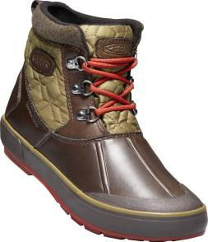
Im Herbst/Winter 2018 kommen neue Farben und Schnitte sowie neue Materialien, wie umweltfreundliches Premiumleder aus LWG-zertifizierten (Leather Working Group) Gerbereien, erlesene Wolle oder edle Steppstoffe, zum Einsatz. Mit der Agilität eines Sneakers und der Wärmeisolierung eines Outdoorstiefels bieten die neuen Elsas super Komfort und prima Schutz bei winterlichen Aktivitäten im Freien.

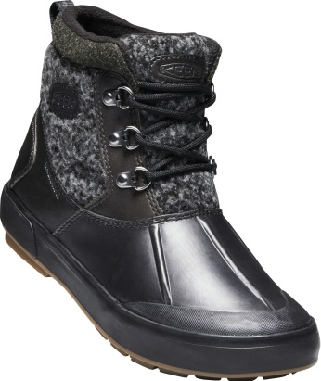
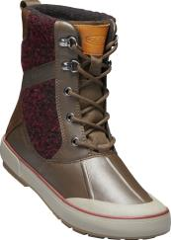
Zwanglos und up to date präsentiert sich der Elsa II Quilted WP Winterstiefel. Sein durch versiegelte Nähte wasserfestes Obermaterial aus Vollnarbenleder mit trendigen Steppeinsätzen, der Schaftabschluss aus Wolle, die wärmereflektierende Innensohle und eine Isolierung mit KEEN.Warm liefern kuschelige Wärme und einen super Komfort bei herbstlichen Ausflügen oder winterlichen Spaziergängen bei Minusgraden. Für ein gutes Fußklima sorgt die Behandlung des Futters mit der natürlichen Cleansport NXT™-Geruchskontrolle. Diesen Spaß machenden Stiefel mit seiner farblich abgesetzten, vulkanisierten Sohle gibt es in den Farben Braun/Oliv oder Grau/Blau, die durch kontrastierende Schnürsenkel coole Akzente erhalten. Ob als wadenhohe Version (UVP 119,95 Euro) oder angesagter Ankle Boot (UVP 109,95 Euro) – der Elsa II Quilted WP wärmt Sohle und Seele an kalten Tagen. Mit ihm unterstreichen Stadtnomadinnen ihren ganz eigenen Stil.

Der Elsa II Wool WP verbindet Spaß mit Funktionalität und sorgt mit seinem markanten Obermaterialmix aus Vollnarbenleder und kontrastfarbigen Wolleinsätzen für einen bleibenden Eindruck. Eine ultra-mollige 100 g KEEN.Warm-Isolierung lässt der Kälte selbst bei Minusgraden keine Chance, während ein anatomisch geformtes PU-Fußbett und eine Thermo-Innensohle fantastische Dämpfung, Wärme und Komfort liefern. Den Elsa II Wool WP gibt’s als Stiefel (UVP 119,95 Euro) oder hippen Ankle Boot (UVP 109,95 Euro).

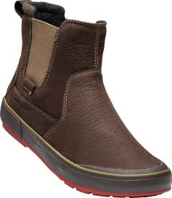
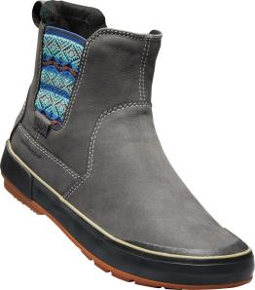
Komplettiert wird die Kollektion durch den Klassiker Elsa II Chelsea WP (UVP 119,95 Euro), der natürlich nicht fehlen darf und für Herbst/Winter 2018 ein frisches Update erhalten hat. Dieser Schlupfstiefel aus wasserdicht nahtversiegeltem Nubukleder bietet zwanglose Raffinesse und unkomplizierte Vielseitigkeit. Ein mit Fleece überzogenes PU-Fußbett sorgt für einen super Komfort, die 100 g KEEN.Warm-Isolierung und eine wärmereflektierende Innensohle halten die Wärme im Schuh, wenn das Thermometer fällt. Einen stylischen Touch erhalten die kombistarken Braun- und Grautöne durch kontrastierende Farben beim Sohlenübergang, an der Zehenkappe oder bei den seitlichen Stretcheinsätzen.

Weitere Informationen: www.keenfootwear.com,
Twitter twitter.com/keeneurope,
Facebookwww.facebook.com/keeneurope
Blog www.keenfootwear.com/de-de/blog
Instagram KEEN Pinterest KEEN YouTube KEEN
Hashtags: #keenfootwear, #bettertakesaction
Bezugsquellen: Fachhandel und www.keenfootwear.com
Fotohinweis/Copyright: KEEN

Text und Fotos in hoher Auflösung stehen in unserer Dropbox zum Download bereit.

Technische Daten

Elsa II Quilted WP Ankle Boot und High Boot (Damen)
Kategorie: Lifestyle/Boulevard, Allwetter/Winter
Obermaterial: Nylonstepp und nahtversiegeltes, wasserfestes und umweltverträglich
gefertigtes Vollnarbenleder aus LWG-zertifizierten Gerbereien
Futter: Schaftabschluss aus Wolle
Ausstattung: 100g KEEN.Warm Isolierung, wärmereflektierende Innensohle, herausnehmbares und mit Fleece bezogenes PU-Fußbett, CleansportNXT® für natürliche Geruchskontrolle, vulkanisierte Konstruktion, profilierte Gummilaufsohle
Preis (UVP): 119,95 Euro (Boot), 109,95 Euro (Ankle)
Verfügbarkeit: ab Oktober 2018

Elsa II Wool WP Ankle Boot und High Boot (Damen)
Kategorie: Lifestyle/Boulevard, Allwetter/Winter
Obermaterial: Wolle und nahtversiegeltes, wasserfestes und umweltverträglich
gefertigtes Vollnarbenleder aus LWG-zertifizierten Gerbereien
Futter: Schaftabschluss aus Wolle
Ausstattung: 100g KEEN.Warm Isolierung, wärmereflektierende Innensohle, herausnehmbares und mit Fleece bezogenes PU-Fußbett, CleansportNXT® für natürliche Geruchskontrolle, vulkanisierte Konstruktion, profilierte Gummilaufsohle
Preis (UVP): 119,95 Euro (Boot), 109,95 Euro (Ankle)
Verfügbarkeit: ab Oktober 2018

Elsa II Chelsea WP (Damen)
Kategorie: Lifestyle/Boulevard, Allwetter/Winter
Obermaterial: nahtversiegeltes, wasserfestes und umweltverträglich gefertigtes Nubukleder
aus LWG-zertifizierten Gerbereien
Futter: Schaftabschluss aus Wolle
Ausstattung: 100g KEEN.Warm Isolierung, wärmereflektierende Innensohle, herausnehmbares und mit Fleece bezogenes PU-Fußbett, CleansportNXT® für natürliche Geruchskontrolle, vulkanisierte Konstruktion, profilierte Gummilaufsohle
Preis (UVP): 119,95 Euro
Verfügbarkeit: ab Oktober 2018

1813

Redaktionskontakt:

W&P PUBLIPRESS GmbH
Sylvia König, Sabine von der Heyde
Alte Landstraße 12-14, D - 85521 Ottobrunn
Telefon: +49 (0)89-660396-6
E-Mail: keen@wp-publipress.de
www.wp-publipress.de

KEEN Europe Outdoor B.V.
Manon Peters, PR & Media Manager EMEA
Lloydstraat 62, NL - 3024 EA Rotterdam
E-Mail: manon.peters@keenfootwear.com
www.keenfootwear.com

KEEN ist eine wertegeleitete, privat geführte Outdoor-Schuhmarke aus Portland, Oregon (USA), die angetrieben wird von der Leidenschaft für das Leben im Freien. Die Mission des Unternehmens ist es, auf verantwortungsbewusste Weise einzigartige und vielseitige Produkte zu entwickeln, die zu einer höheren Lebensqualität beitragen und die Menschen dazu inspirieren ihre Abenteuerlust in der freien Natur zu entdecken. Mit der Vorstellung ihrer Newport Abenteuersandale entfachte die 2003 gegründete Marke eine Revolution in der Schuhindustrie. KEEN spendete seitdem rund 17 Mio. US-Dollar an Nonprofit-Organisationen und Projekte weltweit, um einen verantwortlichen Umgang mit der Natur effektiv zu unterstützen sowie den Schutz von Land und Wasser zu fördern. KEEN möchte mit seinen Produkten und Aktivitäten zeigen, dass ein nachhaltiges unternehmerisches Handeln gleichzeitig zu geschäftlichem Erfolg führt. Das Unternehmen lebt seine Werte vor, es gibt zurück, geht achtsam mit Ressourcen um, wird aktiv und ermuntert Gemeinschaften und Einzelpersonen dazu, Orte, an denen Menschen arbeiten und ihre Freizeit verbringen, zu beschützen und zu bewahren und die Welt zu einem besseren Ort zu machen.
Mehr dazu gibt es hier www.keenfootwear.com/de-de/our-purpose.html
KEEN | INSTAGRAM | FACEBOOK | BLOG

